TEXT TILL TWITTER
för dig som vill matcha väldigt motiverad arbetskraft med arbetsgivare inom bristyrken

Kopiera texten och bilden nedan och lägg den i ett Twitterinlägg. Eller ladda ner dem från pressrummet på hemsidan: redo.arbetskraftsformedlingen.se

Sprid gärna matchningssajten REDO redo.arbetskraftsformedlingen.se i alla dina andra kanaler också. REDO är en kampanj som matchar ungdomar som söker jobb under Nya Gymnasielagen och arbetsgivare i bristyrken.

Bli gärna medlem i Arbetskraftsförmedlingen själv. Du kan göra det som nätverk, organisation eller privatperson för att stötta, bidra och skapa en gemensam kraft
arbetskraftsformedlingen.se

Text och bild till Twitter:

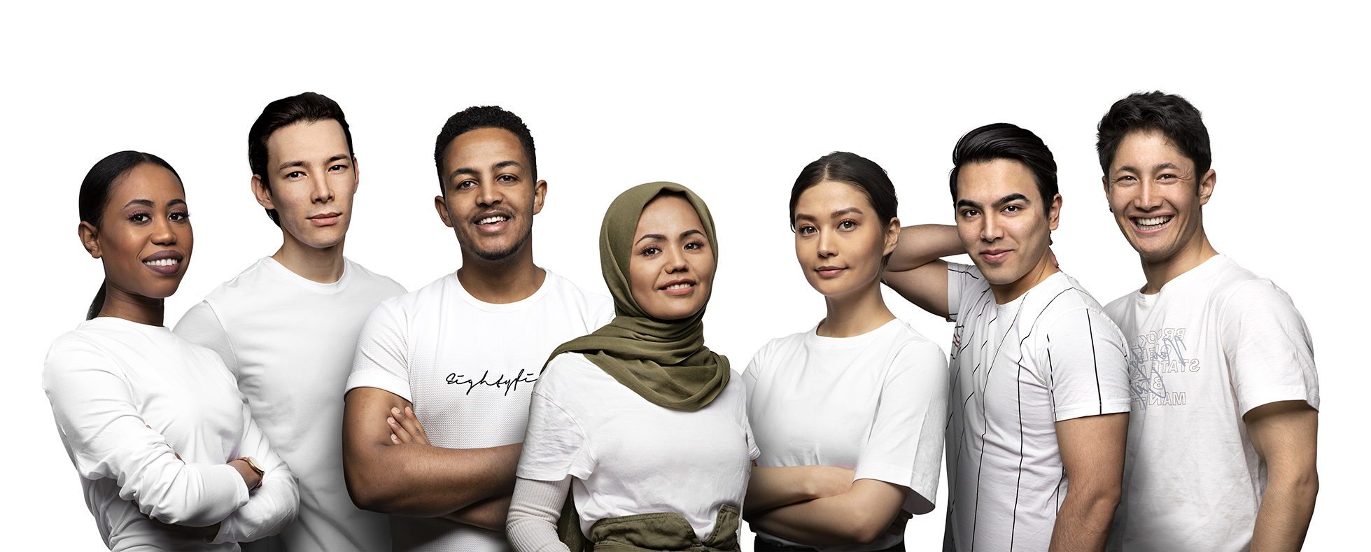

Är du arbetsgivare inom bristyrken och söker motiverad arbetskraft? Nu står drygt 1 500 motiverade ungdomar REDO att börja jobba, kanske hos dig!

#REDO är kampanjsajten där ungdomar utbildade inom bristyrken och arbetsgivare hittar varandra snabbt. Vinning för alla!

Läs mer här: redo.arbetskraftsformedlingen.se

#REDO
#anställ

